به نام خدا

کوییز پنجم آمارواحتمال مهندسی استاد: دکتر کرباسی

1- دو متغیر تصادفی X و Y با توزیع توام براساس جدول زیر را در نظر بگیرید و به سوالات زیر پاسخ دهید.

(الف) $P(X≤2 | Y=2)$ را بیابید

(ب) $E(X|Y)$ را بیابید

*(ج) $Var(X|Y)$*  را بیابید

*(د) آیا X و Y مستقل اند؟*

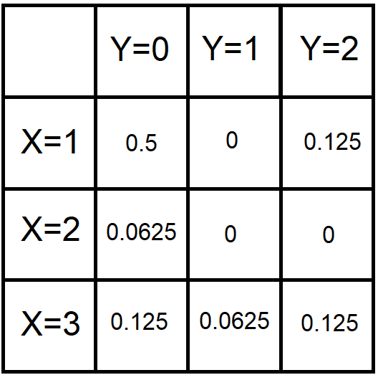

2- فرض کنید $Y و X$ دو متغیر تصادفی هستند. از روی $X و Y$ توابع $Z=min(X.Y)$ و $W=max(X.Y)$ و $T=\frac{min⁡(X.Y)}{max⁡(X.Y)}$ را میسازیم.

(الف) اگر $Y و X$ از هم مستقل و با توزیع یکنواخت در بازه‌ی $(0.θ)$ باشند، آنگاه $f_{ZW}(z.w)$ را بیابید و سپس از روی آن $f_{Z}\left(z\right)$ را بدست آورید.

(ب) اگر $Y و X$ از هم مستقل و با توزیع نمایی با پارامتر یکسان $θ$ باشند، آنگاه $f_{T}(t)$ را بدست آورید.

3- فرض کنید $Y و X$ دو متغیر تصادفی به صورت تواما نرمال با پارامترهای زیر باشد

$μ_{X}=2. { σ}_{X}^{2}=9. μ_{Y}=1. { σ}_{Y}^{2}=4. ρ=-\frac{1}{2}$

آنگاه $P\left(2X+3Y>9 | X+2Y=2\right)$ را با استفاده از جدول زیر بدست آورید.

جدول مقادیر $erf$

$\operatorname{erf}{x= \int_{0}^{x}{\frac{1}{\sqrt{2π}}e^{-y^{2}/2}dy=Φ\left(x\right)-\frac{1}{2}}}$

|  |  |  |  |  |  |  |  |
| --- | --- | --- | --- | --- | --- | --- | --- |
| $$erf x$$ | $$x$$ | $$erf x$$ | $$x$$ | $$erf x$$ | $$x$$ | $$erf x$$ | $$x$$ |
| 0.2257 | 0.60 | 0.1554 | 0.40 | 0.0793 | 0.20 | 0.0000 | 0.00 |
| 0.2291 | 0.61 | 0.1591 | 0.41 | 0.0832 | 0.21 | 0.0040 | 0.01 |
| 0.2324 | 0.62 | 0.1628 | 0.42 | 0.0871 | 0.22 | 0.0080 | 0.02 |
| 0.2357 | 0.63 | 0.1664 | 0.43 | 0.0910 | 0.23 | 0.0120 | 0.03 |
| 0.2389 | 0.64 | 0.1700 | 0.44 | 0.0948 | 0.24 | 0.0160 | 0.04 |
| 0.2422 | 0.65 | 0.1736 | 0.45 | 0.0987 | 0.25 | 0.0199 | 0.05 |
| 0.2454 | 0.66 | 0.1772 | 0.46 | 0.1026 | 0.26 | 0.0239 | 0.06 |
| 0.2486 | 0.67 | 0.1808 | 0.47 | 0.1064 | 0.27 | 0.0279 | 0.07 |
| 0.2517 | 0.68 | 0.1844 | 0.48 | 0.1103 | 0.28 | 0.0319 | 0.08 |
| 0.2549 | 0.69 | 0.1879 | 0.49 | 0.1141 | 0.29 | 0.0359 | 0.09 |
| 0.2580 | 0.70 | 0.1915 | 0.50 | 0.1179 | 0.30 | 0.0398 | 0.10 |
| 0.2611 | 0.71 | 0.1950 | 0.51 | 0.1217 | 0.31 | 0.0438 | 0.11 |
| 0.2642 | 0.72 | 0.1985 | 0.52 | 0.1255 | 0.32 | 0.0478 | 0.12 |
| 0.2673 | 0.73 | 0.2019 | 0.53 | 0.1293 | 0.33 | 0.0517 | 0.13 |
| 0.2704 | 0.74 | 0.2054 | 0.54 | 0.1331 | 0.34 | 0.0557 | 0.14 |
| 0.2734 | 0.75 | 0.2088 | 0.55 | 0.1368 | 0.35 | 0.0596 | 0.15 |
| 0.2764 | 0.76 | 0.2123 | 0.56 | 0.1406 | 0.36 | 0.0636 | 0.16 |
| 0.2794 | 0.77 | 0.2157 | 0.57 | 0.1443 | 0.37 | 0.0675 | 0.17 |
| 0.2823 | 0.78 | 0.2190 | 0.58 | 0.1480 | 0.38 | 0.0714 | 0.18 |
| 0.2852 | 0.79 | 0.2224 | 0.59 | 0.1517 | 0.39 | 0.0753 | 0.19 |